令和7年度実施地区
（香南市香我美町徳王子の一部地区）の概要

調 査 範 囲 図

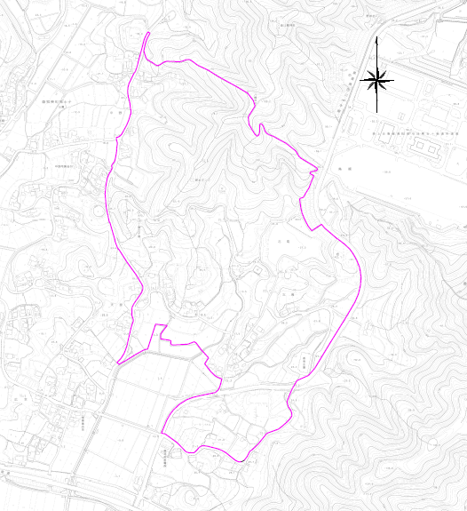

面積 ０．４㎢ 筆数 約 ７７２筆
ハマート
土地所有者数 約１１９人（登記簿所有者数）
個人・法人を併せての人数
＊官公庁を除く

